# Индивидуальный проект

# Книги, изданные в первой половине 2023 года

Звонарева Елизавета Евгеньевна

Группа N3150

1.Описание предметной области

В базе BOOKS хранятся сведения о книгах, изданных в первой половине 2023 года в Соединённых Штатах Америки. Содержатся сведения о названии, авторе, жанре, количестве страниц, рейтинге, издательском доме, дате издания книги.

2.Ожидаемые запросы к предметной области

a. Рейтинг и название самой длинной книги.

b. Фамилия автора, который написал книгу с самым высоким рейтингом.

c. В какой день издали больше всего книг.

d. Издательство, которое издало больше всего книг.

e. Названия книг, написанных в жанре фэнтэзи.

3.Описание базы

В базе BOOKS содержатся следующие таблицы:

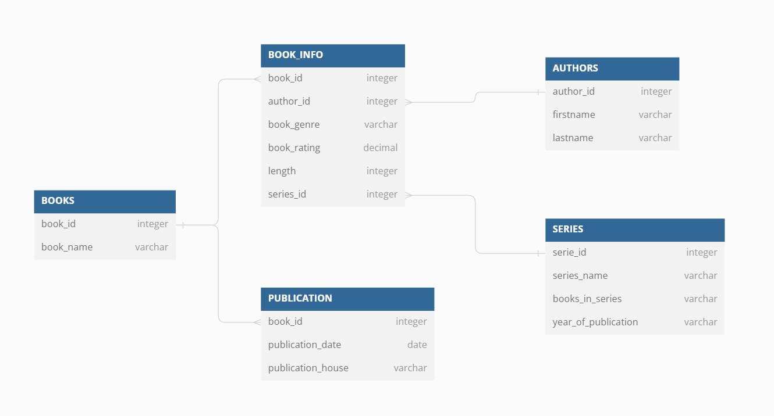

***Примечание***: при построении ER диаграммы использовался инструмент DBDiagram (доступен здесь <https://dbdiagram.io>)

**BOOKS –** названия книг

|  |  |  |
| --- | --- | --- |
| **Название** | **Тип** | **Описание** |
| book_id | ЦЕЛОЕ ЧИСЛО | Идентификатор книги |
| book_name | СТРОКА | Название книги |

**BOOKS_INFO –** информация о книгах (автор, жанр, рейтинг, длина, серия)

|  |  |  |
| --- | --- | --- |
| **Название** | **Тип** | **Описание** |
| book_id | ЦЕЛОЕ ЧИСЛО | Идентификатор книги |
| author_id | ЦЕЛОЕ ЧИСЛО | Идентификатор автора |
| book_genre | СТРОКА | Жанр книги |
| book_rating | ВЕЩЕСТВЕННОЕ ЧИСЛО | Рейтинг книги (согласно сайту Goodreads) |
| length | ЦЕЛОЕ ЧИСЛО | Количество страниц |
| series_id | ЦЕЛОЕ ЧИСЛО | Идентификатор серии (цикла) |

**PUBLICATION –** дата и издательства книг

|  |  |  |
| --- | --- | --- |
| **Название** | **Тип** | **Описание** |
| book_id | ЦЕЛОЕ ЧИСЛО | Идентификатор книги |
| publication_date | ДАТА | Дата публикации |
| publication_house | СТРОКА | Издательство |

**AUTHORS –** сведения об авторах книг (фамилия, имя)

|  |  |  |
| --- | --- | --- |
| **Название** | **Тип** | **Описание** |
| author_id | ЦЕЛОЕ ЧИСЛО | Идентификатор автора |
| firstname | СТРОКА | Имя автора |
| lastname | СТРОКА | Фамилия автора |

**SERIES –** сведения о сериях, к которым относятся книги

|  |  |  |
| --- | --- | --- |
| **Название** | **Тип** | **Описание** |
| serie_id | ЦЕЛОЕ ЧИСЛО | Идентификатор серии (цикла) |
| serie_name | СТРОКА | Название серии |
| books_in_serie | СТРОКА | Названия книг в серии |
| year_of_publication | ДАТА | Год публикации книг в серии |

4.Скрипт создания базы

См. файл *create.txt*

5.Скрипт заполнения базы

См. файл *insert.txt*

6.Запросы к базе

См. файл *queries.txt*

7.Код на языке программирования Python

См. файл *project.ipynb*